Таблица мониторинга музыкальных способностей детей группы №10 2021-22уч. год

№ | Ф.И. ребенка | Эмоциональный отклик |  | Чувство ритма |  | Музыкальный слух |  | Уровень восприятия-мышления |  | Творческое восприятие
№ | Ф.И. ребенка | Сент. Май |  | Сент. Май |  | Сент. Май |  | Сент. Май |  | Сент. Май
1 | Дашицырен Н | 4 | 4 | 4 | 4 | 3 | 4 | 5 | 5 | 4 | 4
2 | Лесков А. | 4 | 4 | 3 | 3 | 3 | 3 | 4 | 4 | 3 | 3
3 | Братеньков М | 5 | 5 | 3 | 4 | 4 | 4 | 4 | 4 | 3 | 4
4 | Батодалаева | 4 | 5 | 3 | 4 | 3 | 3 | 4 | 4 | 3 | 4
5 | Жайнакова Р. | 5 | 5 | 4 | 4 | 4 | 4 | 5 | 5 | 4 | 4
6 | Балданова Н. | 4 | 5 | 3 | 4 | 4 | 4 | 4 | 5 | 4 | 4
7 | Базаров Б. | 3 | 4 | 3 | 4 | 3 | 3 | 4 | 4 | 3 | 3
8 | Ооржак Ч. | 4 | 5 | 4 | 4 | 4 | 4 | 4 | 4 | 4 | 4
9 | Шпис Е. | 5 | 5 | 4 | 4 | 4 | 4 | 4 | 5 | 4 | 4
10 | Романенко Д. | 5 | 5 | 4 | 5 | 4 | 4 | 5 | 5 | 4 | 5
11 | Парамонов П | 4 | 4 | 3 | 4 | 3 | 4 | 4 | 5 | 3 | 4
12 | Фейгин А | 4 | 4 | 4 | 4 | 4 | 4 | 4 | 4 | 4 | 5
13 | Сатанина А. | 5 | 5 | 4 | 4 | 4 | 5 | 5 | 5 | 4 | 4
14 | Гончикдоржи | 5 | 5 | 4 | 4 | 4 | 4 | 4 | 4 | 4 | 5
15 | Малышева С. | 5 | 5 | 4 | 5 | 4 | 5 | 5 | 5 | 4 | 4
16 | Аюшиева Т. | 4 | 5 | 4 | 4 | 4 | 4 | 4 | 4 | 4 | 5
17 | Столбовская | 5 | 5 | 4 | 5 | 4 | 5 | 5 | 5 | 4 | 5
18 | Фомин В. | 5 | 5 | 4 | 5 | 4 | 5 | 5 | 5 | 4 | 5
19 | Джуджуев Ж. | 5 | 5 | 4 | 5 | 4 | 5 | 5 | 5 | 4 | 5
20 | Краснов Я. | 4 | 4 | 3 | 5 | 3 | 4 | 4 | 4 | 3 | 4
21 | Федотова М. | 4 | 4 | 4 | 4 | 4 | 4 | 4 | 4 | 4 | 4
 | 5 б высокий | 52% | 72% | 0% | 32% | 0% | 28% | 40% | 56% | 0% | 32%
 | 4 б Средний | 44% | 28% | 68% | 64% | 72% | 60% | 60% | 44% | 72% | 60%
 | 3 б Низкий | 4% | 0% | 32% | 4% | 28% | 12% | 0% | 0% | 28% | 8%

Сводная диаграмма по результатам мониторинга музыкальных способностей детей

Входной мониторинг (сентябрь-октябрь)
Высокий – 26,4%
Средний – 55,2%
Низкий – 18,4%

Выходной мониторинг (апрель-май)
Высокий – 44.0%
Средний – 51,2%
Низкий – 4.8%

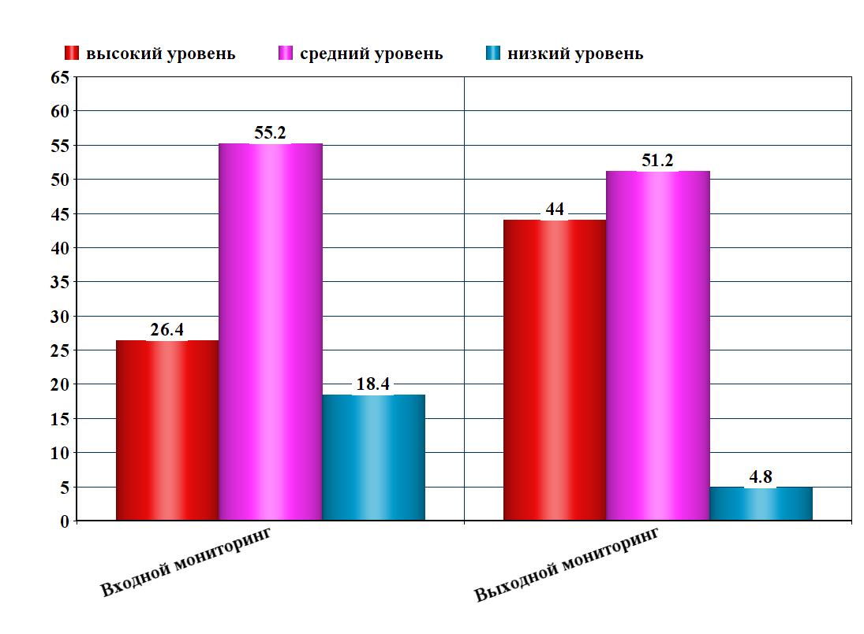

С детьми низкого уровня проводятся индивидуальные занятия, где дети совместно с педагогом работают над развитием чувства ритма используя, простейшие музыкально дидактические упражнения; «Три медведя», «Веселые подружки», «Катюша учит танцевать», «Послушай, запомни, повтори», и т.д. Также дети развивают чувства ритма исполняя, простейшие попевки, песенки, музыкально – ритмические и танцевальные упражнения.
Дети со средним и высоким уровнем закрепляют свои способности в более сложных музыкальных видах деятельности; игре в детском музыкальном оркестре исполняя более сложные партии, исполняют более сложные музыкально – ритмические движения и танцы. Может даже являются солистами.

